Questões-aula 4. Formas de representar uma função
Nome da Escola | _____________________________________________ | Ano letivo 20___-20___ |  | Matemática | 7.º ano
Nome do Aluno | _____________________________________________ | Turma | N.º | Data
Professor | _____________________________________________ | __________ | ______ | ____-____-20__

Questão-aula 7
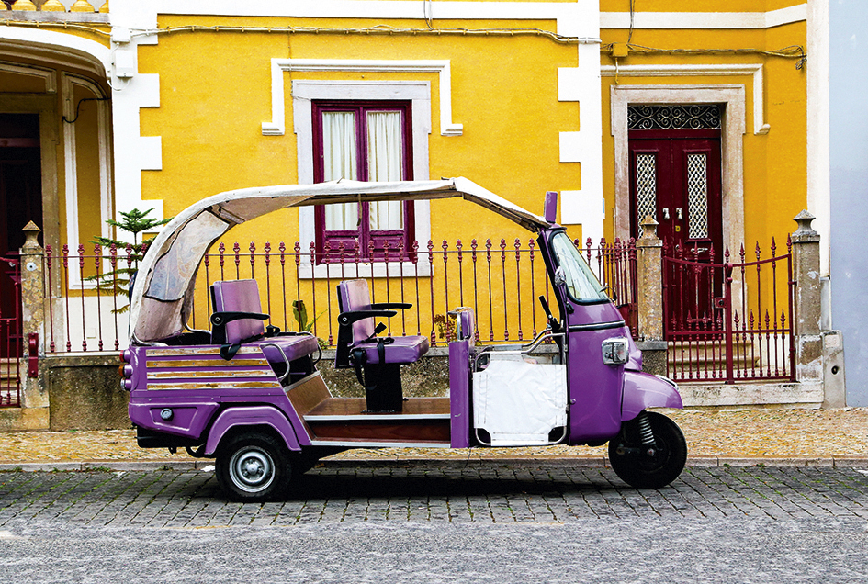
O Duarte tem um tuque-tuque.
1
Por cada grupo de famílias que transporta para visitar o Palácio da Pena ganha 5 € .
Considera a tabela que relaciona o número de viagens com o lucro, em euros.
$$x$$  (N.º de viagens) | 1 | 2 | 3 | 4
$$f\left(x\right)$$  (Lucro em euros) | 5 | 10 | 15 | 20

Representa a função f por:
1.1. um diagrama de setas;
1.2. um gráfico;
1.3. uma expressão algébrica.
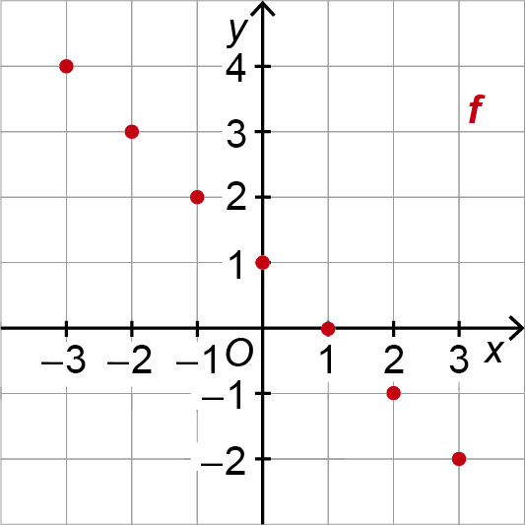
Questão-aula 8
Na figura ao lado está representada uma função f pelo seu gráfico.
1
O contradomínio da função coincide com o conjunto de chegada.
Representa a função f por:
1.1. uma tabela;
1.2. uma expressão algébrica.
Considera a função $f:A→B$, com $A=\left\{0, 1, \frac{3}{2}, 3\right\}$ e $B=\left\{-2, -1, 0, 1, 2, 4, 5\right\}$, definida por:
2
$$f\left(x\right)=2x-1$$
2.1. Determina o contradomínio de f.
2.2. Representa a função f por um diagrama de setas.
2.3. Representa graficamente a função f.

